DECRETO MUNICIPAL Nº 194/2018, de 07 de dezembro de 2018.

ABRE CRÉDITO SUPLEMENTAR E DÁ OUTRAS PROVIDÊNCIAS.

O Prefeito Municipal de Ubiretama, Estado do Rio Grande do Sul, no uso de suas atribuições legais, em conformidade com art. 5º, inc. I da Lei Municipal nº 2121/2017 de 27/12/2017:

DECRETA:

ART. 1º – Abre Créditos Suplementares na importância de R$ 5.000,00 destinados a dotar de recursos orçamentários os Programas de Trabalho dos Órgãos abaixo especificados, dentro das seguintes classificações:
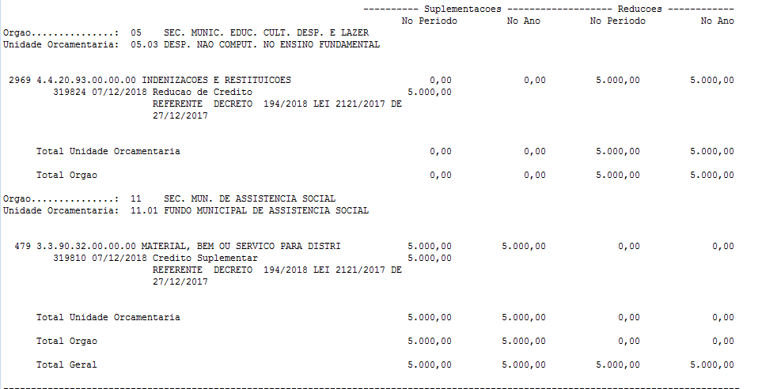
ART. 2º – Este decreto entrará em vigor na data de sua publicação.
UBIRETAMA/RS, GABINETE DO PREFEITO, 07 DE DEZEMBRO DE 2018

ORLANDO JORGE ROZEK
Vice Prefeito em Exercício
PUBLICAÇÃO NA IMPRENSA OFICIAL
MUNICÍPIO DE UBIRETAMA
CFE LEI 724/2006-MURAL
EM:07/12/2018

RODRIGO DANIEL BLOCH
SEC MUN ADM FAZENDA

Registre-se e Publique-se

RODRIGO D. BLOCH
Sec. Mun. de Adm/Fazenda

